План – конспект урока
Тема. Натюрморт из предметов быта и гипсового орнамента с драпировкой (16 часов).
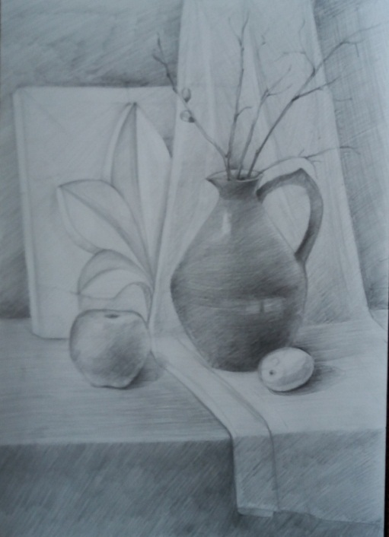
Тональный рисунок натюрморта из предметов быта с введением гипсового орнамента и драпировки со складками. Компоновка натюрморта в листе, выбор формата. Выявление пространства и материальности с помощью тона, тональная разработка деталей, обобщение. Освещение верхнее, боковое. Формат А-2. Материал – графитный карандаш.
Цель урока:
Образовательная: закрепить материал предыдущего задания, научить учащихся принципам композиционного размещения предметов, передавать объемно-конструктивную форму, фактурность, светотеневую моделировку. Развивающая: развивать у учащихся умение анализировать особенности
конструкции каждого предмета;
Воспитательная: воспитывать творческое мышление, художественный вкус,
самостоятельность в решении творческих задач.
Задачи: проанализировать натурную постановку (уровень горизонта, выбор формата листа, характер конструктивной форму розетки и орнамента).
Грамотно за компоновать натюрморт в листе; построить предметы с учетом линейной и воздушной перспективы; верно передать тональные отношения в натюрморте; передать материальность предметов.
Тип урока: Открытый урок. Формирование умений и навыков у учащихся.
Методы урока: наглядный, практический.
Форма урока: фронтально-групповая, индивидуальная.

Оборудование для преподавателя: натурная постановка, последовательность построения натюрморта, последовательность работы в тоне, работы учащихся из методического фонда.
Оборудование для учащихся: бумага формата А2, карандаши 3H-HB, ластик, зажимы.
План урока:
- Организационный момент.
- Вводная часть.
3. Объяснение нового материал.
4. Самостоятельная работа.
5. Подведение итогов.
Ход урока:
1.Организационный момент.
Приветствие.
Проверить готовность к уроку, перечислить, что для этого нужно.
Подготовка к уроку обязательна, тогда урок будет продуктивнее. Важно помочь ребенку определиться с выбором места с учетом освещения. Нужно требовать, чтобы дети сами учились подготовке материалов к уроку заранее, но если потребуется, то помогу прикрепить бумагу к планшету, заточить карандаши (желательно иметь несколько карандашей разной твердо-мягкости). Посмотрю готовность к работе, и после организационной части, начну подачу нового материала.

2. Вводная часть. Беседа с детьми о значимости рисования натюрморта.
В процессе обучения изобразительному искусству в художественной школе центральное место занимает рисование натюрморта, так как натюрморт можно считать малой моделью большого мира и отрабатывать в нем все те задачи, с которыми художник встретится при изображении интерьера, пейзажа, портрета, сюжетной композиции. Учебные постановки натюрморта помогают учащимся понять и усвоить практически понятие перспективы, линейно конструктивное построение формы на плоскости, позволяют изучить светотеневые отношения натуры.
3. Объяснение темы:
1. Анализ постановки натюрморта (из каких предметов состоит натюрморт, сравнение предметов по размеру, форме, тону).
2.В диалоговой форме проводится анализ натюрмортов из методического фонда по данной теме. Вместе с детьми определяется общий тональный строй, тональные отношения между предметами и частями фона.
Вопросы к учащимся: «Каким образом показывают объём и пространство в натюрморте? (с помощью светотени, контрастов, линейной и световоздушной перспективы). От чего зависит равновесие в натюрморте? (от гармоничного расположения тональных пятен). Что является центром композиции?
Какими средствами пользуется художник для выявления композиционного центра.
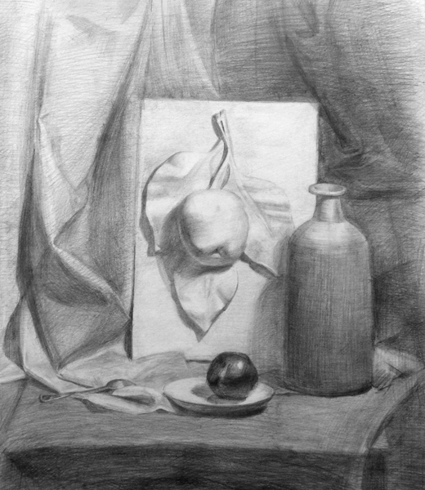
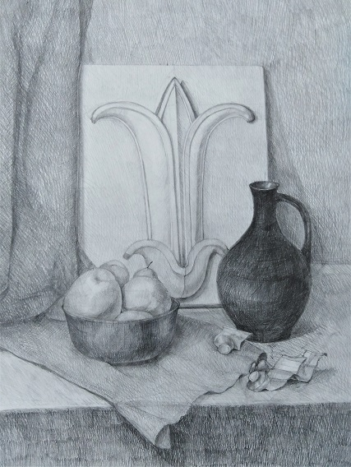

4. Практическая работа: выполнение тонального рисунка натюрморта из предметов быта с введением орнамента высокого рельефа и драпировки со складками.
Выполнение практической работы с натуры поэтапно:
- Выбор формата.
Определить положение формата (горизонтальное или вертикальное)
- Композиционное решение листа.
Легкими линиями нужно найти расположение всей композиции.

- Передача характера формы предметов, их пропорций.
Определяем место для каждого предмета, одновременно устанавливая основные пропорции величин между предметами.
- Конструктивное построение предметов натюрморта.
Конструктивное построение натюрморта ведется параллельно с постоянным измерением пропорциональных отношений величин предметов, уточнением формы и местонахождением их в пространстве и расстояний между ними. Для того чтобы
правильно определить положение каждого предмета на горизонтальной плоскости стола, следует выполнить «сквозную» прорисовку оснований и всех объемов предметов.
Когда конструктивное построение натюрморта почти закончено, рисунки выставляются в ряд, и преподавателем вместе с учащимися проводится предварительный просмотр работ. В ходе просмотра учащимся дается возможность самим определить те работы, в которых лучше всего решены задачи первых этапов, указать ошибки в своих рисунках товарищей и способы их исправлений. Преподаватель дополняет высказывания детей, обращает их внимание на самые удачные рисунки, а также на типичные ошибки в работах детей и объясняет, как их избежать.
- Лёгкая тональная проработка натюрморта.
Установление больших тональных отношений. На этом этапе закладываются тональные отношения предметов и частей фона, причем тон штриховки определяется тоном освещенных участков предметов, начиная с самых темных.
- Тональное решение натюрморта, передача объёма предметов при помощи светотени.
Выявление большой формы при помощи светотени. Этот этап начинается с построения собственных и падающих теней, которые затем заштриховывают легким тоном в один слой, начиная с самых темных. Важно следить, чтобы на этом этапе дети уделяли внимание всем крупным теням, вели всю работу одновременно, следили за сохранением целостности рисунка. Часто в погоне за красотой деталей обучающиеся «перешагивают» через этапы работы и несвоевременно приступают к детальной проработке формы, не уделив должного внимания отношениям локальных тонов предметов и светотеневой моделировке формы, выявлению объема предметов.
В результате этого нарушаются пропорциональные отношения тонов в натюрморте, и приходится высветлять или утемнять участки рисунка вместе с нарисованными деталями, отчего проделанная учащимся работа оказывается напрасной. Усиление падающих теней и теневых переломов в собственных тенях, прокладка полутонов. Работая в тенях, важно обращать внимание не только на отношения тонов и сравнивать их, но и помнить про плановость, с помощью тонального контраста показывать пространства в натюрморте. Утемняя теневые переломы и падающие тени на переднем плане, можно добиваться максимального контраста, в отличие от дальнего плана, где разница тона должна быть минимальной. После проработки собственных и падающих теней учащиеся приступают к полутонам, в процессе работы сравнивая их с тенями и рефлексами в тенях. На этом этапе работы дети должны четко осознавать, что полутона светлее рефлексов, так как полутона находятся на освещенной части предмета, а рефлексы в тени. Несоблюдение этого соотношения тонов может исказить, «сломать» форму предмета, сделать его не выпуклым и объемным, а плоским или вогнутым. На этапе проработки полутонов педагог показывает приемы выполнения различных видов штриховки для воспроизведения фактуры предметов.
- Обобщение натюрморта.
Детальная проработка формы и обобщение. На этом этапе дети прорисовывают все детали, учитывая фактуру предметов и частей фона, их материальность. Затем обобщают второстепенные детали и предметы, находящиеся на дальнем плане, еще раз проверяют пропорциональные отношения тонов.
1. Конструктивное построение натюрморта.
Компоновка в листе  Если вся постановка имеет большую протяженность в вертикальном направлении, то лист бумаги располагаем большей стороной по вертикали. Прежде всего, найдем композиционное расположение гипсовой плиты на листе бумаги с учетом перспективных сокращений. Уточняем соотношения общих масс частей и их пропорции, применяя метод визирования и метод образного сравнения. Определим, где будет проходить линия горизонта. В данной постановке она будет проходить на уровне верхней части гипсовой плиты ближе к ее верхнему краю. | 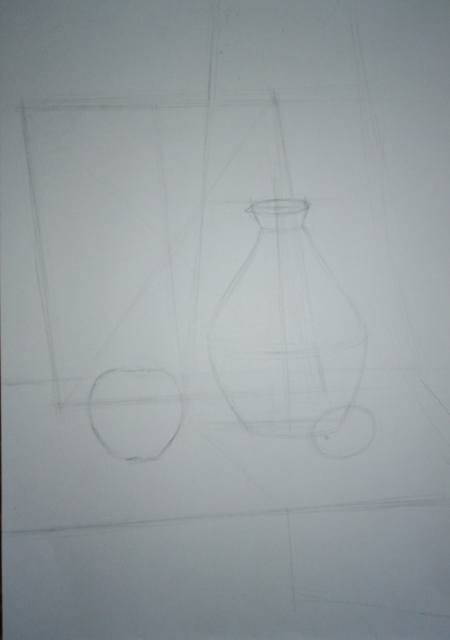
Уточняем форму предметов.  Строим гипсовую плиту, намечаем общую форму, верхние, нижние и боковые границы. Уточним угол наклона (применяем метод визирования) плиты, ее пропорции с учетом перспективного сокращения (учитываем расположение линии горизонта). На гипсовой плите проводим диагонали, находим центр. Через центр проводим осевую линю, и строим пятиугольник. | 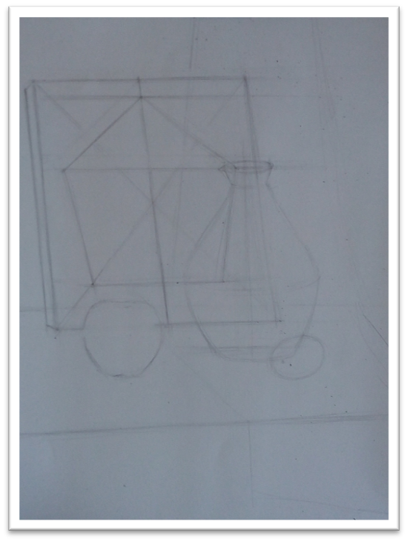
В кувшине рисуем веточки. | 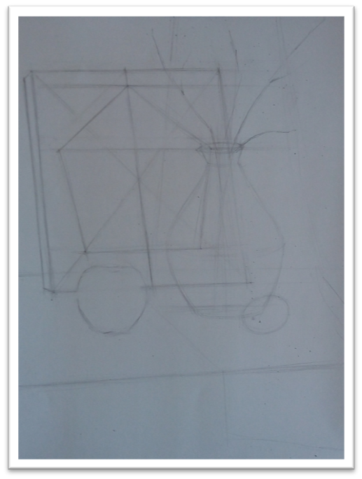
Поднимаем высоту пятиугольника. Рисуем трилистник, сравнивая с натурой. | 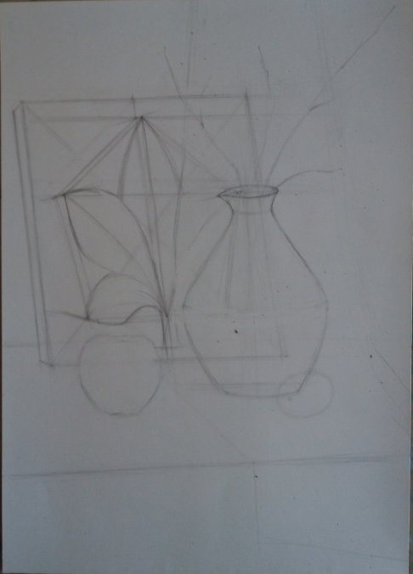
Рисуем складки драпировки, намечаем падающие и собственные тени, блики. | 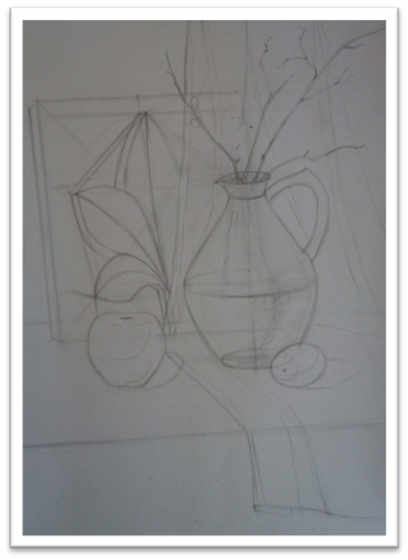
2.Тональное решение натюрморта
Тональный разбор натюрморта | 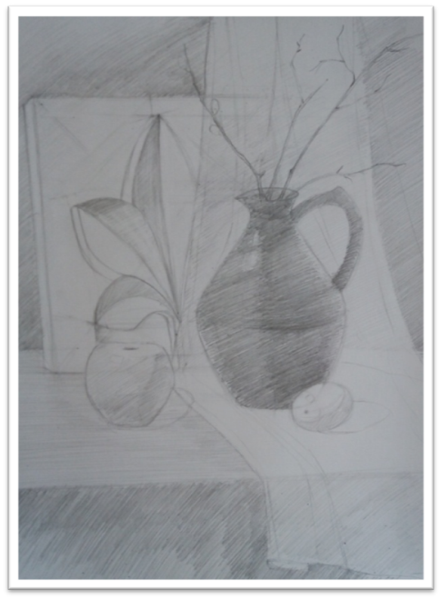
Работу ведем над всеми предметами натюрморта одновременно, поочередно возвращаясь от одного к другому.  Работу ведем над собственными падающими тенями и переходим к полутонам. | 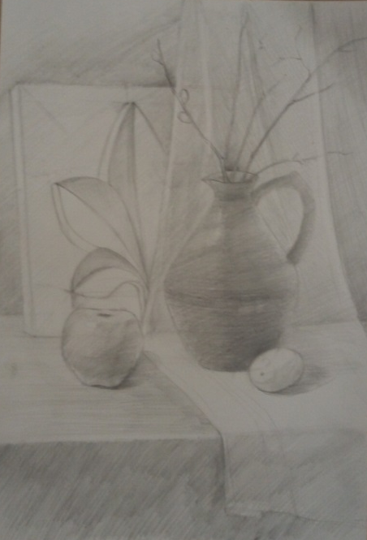
Продолжаем работу над собственными и падающими тенями и полутонами, постоянно, сравнивая их друг с другом. Прорисовываем веточки. | 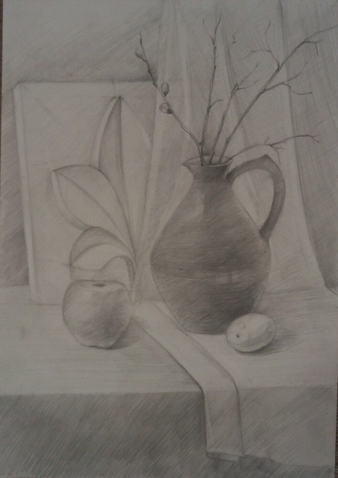
Обобщаем второстепенные детали и предметы, находящиеся на дальнем плане, еще раз проверяют пропорциональные отношения тонов и завершаем натюрморт. | 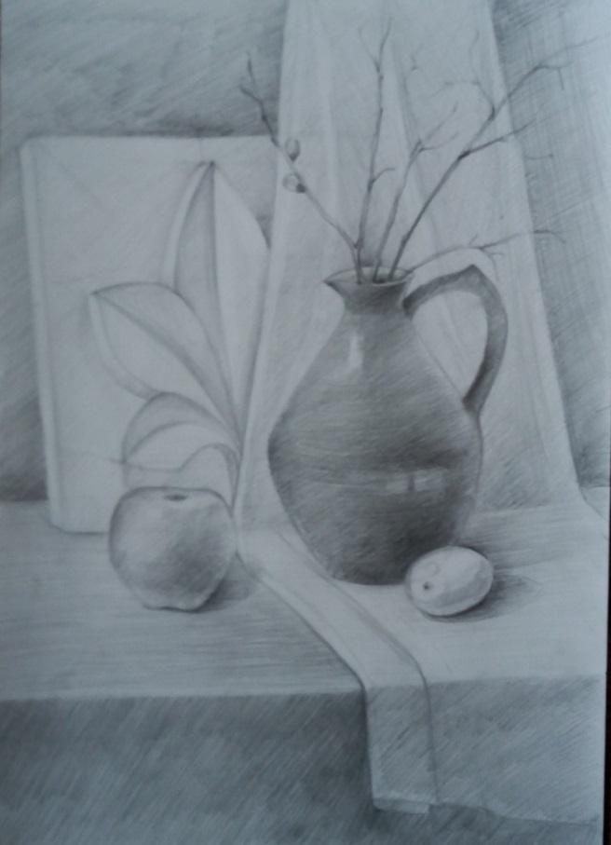

5. Подведение итогов. Просмотр, обсуждение и оценивание детских работ вместе с учащимися. По окончании задания преподаватель вместе с учащимися проводит просмотр работ и подводит итоги.

6. Самостоятельная работа: создание набросков. (Формат А4)

4. Заключение
При правильной работе с учащимися, выполнении всех обязательных требований у детей развиваются понятие композиции, конструктивного построения, масштабности и пропорциональности, фактурности предмета и его тоновых отношений. Данные методические указания предлагают последовательность ведения работы по изображению натюрморта с гипсовой розеткой.

